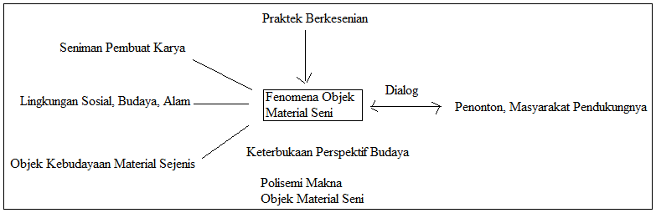
Penerapan Hermeneutika Paul Ricoeur untuk Penelitian Seni

